Szybka łączność w całym Twoim domu dzięki wzmacniaczowi zasięgu Tenda A23 - już wkrótce!
Tenda A23 to przeznaczony dla dużych domów dwuzakresowy wzmacniacz zasięgu Wi-Fi 6. Jego prędkości na obu pasmach dochodzą do 1501 Mb/s. Ma dwie anteny zewnętrzne o wysokim zasięgu, gigabitowy port Ethernet dla połączenia przewodowego oraz tryb AP. Znakomicie nadaje się do współpracy z wieloma urządzeniami domowymi - od komputerów po przystawki telewizyjne i konsole do gier.

Zwiększ zasięg sieci. Duże możliwości
Tenda A23 to kolejny wzmacniacz zasięgu (range extender) w ofercie tej marki. Obsługuje standard Wi-Fi 6 i prędkości do 1501 Mb/s na obu pasmach (do 1201 Mb/s w paśmie 5 GHz oraz do 300 Mb/s w paśmie 2,4 GHz). Ma również dwie anteny zewnętrzne o wysokim zysku 5 dBi oraz gigabitowy port Ethernet. Dzięki niemu może dostarczać bardziej stabilnego, przewodowego Internetu do wielu urządzeń - przystawek telewizyjnych, konsol do gier (pokroju PS4), telewizorów ze Smart TV czy komputerów PC.
Może pracować w dwóch trybach - repeatera oraz AP. Dzięki temu drugiemu, po wpięciu przewodu Ethernet do portu, można sprawić, że silne połączenie bezprzewodowe będzie przekazywane w sposób bezprzewodowy. Do tego korzysta z inteligentnego wyboru ścieżki, który pomaga w przekierowaniu danego urządzenia na odpowiednie pasmo.

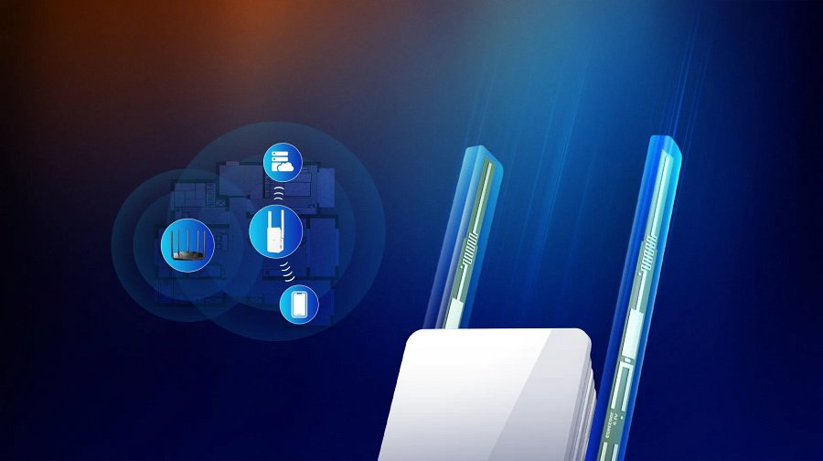
Łatwa instalacja, wiele funkcji

Wzmacniacz wyposażony jest w LED-owy wskaźnik statusu, dzięki któremu wiesz, gdzie najlepiej jest umieścić urządzenie. Czerwona lampka oznacza brak sygnału, pomarańczowa - sygnał na normalnym poziomie, a zielona - że sygnał jest dobry. Sam proces konfiguracji jest bardzo prosty i można przez niego łatwo przebrnąć, aby szybko wprowadzić szybki Internet do każdego zakątka domu.
Poza tym A23 ma również wiele innych przydatnych funkcj i technologii, jak TWT, możliwość aktualizacji online czy Wi-Fi+. Za bezpieczeństwo odpowiada natomiast mix szyfrowania WPA-PSK/WPA2-PSK/WPA3.
Najważniejsze cechy Tenda A23
l obsługa Wi-Fi 6;
l dwuzakresowa prędkość do 1501 Mb/s (do 1201 Mb/s w paśmie 5 GHz oraz do 300 Mb/s w paśmie 2,4 GHz);
l dwie anteny o wysokim zysku 5 dBi;
l praca w trybie repeatera oraz trybie AP;
l inteligentny wybór ścieżki;
l bardzo łatwa konfiguracja;
l LED-owy wskaźnik statusu połączenia, dzięki któremu łatwo można znaleźć idealne miejsce do ustawienia;
l gigabitowy port Ethernet, dzięki któremu jest idealny do pracy z takimi urządzeniami, jak przystawki telewizyjne i telewizory ze Smart TV, konsole do gier (np. PS4) czy komputery PC;
l użyteczne technologie i funkcje (TWT czy Wi-Fi+...);
l dobry wybór dla dużych domów.
Sprawdź wzmacniacz A23 w ofercie firmy Tenda

